食物アレルギー調査票

令和5年 月 日提出
クラブ名 | 富岡町放課後児童クラブ | 生年月日 |  | 年 月 日生
児童氏名 | 男  女 | 保護者氏名 |  |  |  | 続柄
学校名
緊急連絡先 １ | 自宅 携帯 |  | 緊急連絡先 ２ |  | 自宅 携帯
かかりつけの
病院

〇 食物アレルギー等の状態

問１ 食物アレルギーはありますか。 （はい ・ いいえ）
※いいえの方は 問8にお進みください。

問２ 原因品目は何ですか（該当するものに〇をつけてください）
表示義務  7品目 | 卵 ・ 乳 ・ 小麦 ・ 落花生 ・ えび ・ かに ・そば
表示推奨  2１品目 | あわび ・ いか ・ オレンジ ・ キウイ ・ 牛肉 ・ クルミ ・さけ ・さば ・ ゼラチン ・ 大豆 ・ 鶏肉 ・ バナナ ・ 豚肉  まつたけ ・ もも ・ やまいも ・ りんご ・ ごま ・ カシューナッツ ・ アーモンド ・ いくら
その他
（上記以外）

問３ 問2を記入された方に伺います。原因品目を食した時に現れる症状はどのようなものですか。
例（ 卵 ） 〈 かゆみ 〉 （ ） 〈 〉
（ ） 〈 〉 （ ） 〈 〉
（ ） 〈 〉 （ ） 〈 〉

問4 問１で食物アレルギーがあると回答された方に伺います。
医師の診察・検査により食物アレルギーと診断されていますか。（はい ・ いいえ）

問5 問4で「はい」と回答された方に伺います。
最後に受診した時期： 年 月 日
医療機関への受診頻度：（ ）

問6 アレルゲンが特定されており、医師から食事療法を指示されていますか。（はい ・ いいえ）

問7 家庭での食事で対応食品目（卵・乳・落花生など）を除去等していますか。
（はい ・いいえ）

問8 アナフィラキシー状態になったことがありますか。 （はい ・ いいえ）
・回数 回（直近の発症年月日： 年 月 日）
・原因 □ 食物 □ 昆虫刺傷 □ラテックス（天然ゴム） □運動
・症状 □かゆみ □じんましん □腹痛 □嘔吐 □喘鳴（ぜいぜいする）
□その他（具体的に ）

※アナフィラキシー状態とは
突然（数分～数時間）、皮膚や粘膜の症状があらわれ、さらに、呼吸器系の症状あるいは
血圧の低下などのうち少なくとも1つの症状がある場合
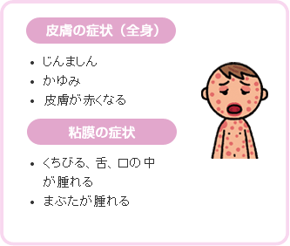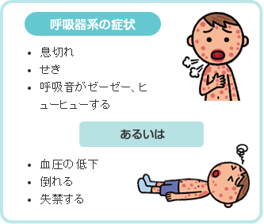
※いいえの方は問10に進んでください。

問9 問8でアナフィラキシー状態になったことがあると回答した方に伺います。
アナフィラキシー状態の中でも特に重篤な血圧低下による意識の低下や、脱力を伴うアナフィラキシー状態になったことはありますか。 （はい ・ いえ）
・回数 回（直近の発症年月日 年 月 日）
・原因 □食物 □昆虫刺傷 □医薬品 □ラテックス（天然ゴム）□運動
・症状 □呼吸困難 □血圧低下 □意識喪失 □呼吸停止
□その他（具体的に ）

問10 普段、学校に持ってきている薬はありますか。 （はい ・ いいえ）
□内服薬 □外用薬 □吸入薬 □エピペン
その他（具体的に ）

問11 アレルゲンが特定されており、医師から食事療法を指示されていますか。（はい ・ いいえ）

問12 家庭での食事で対応食品目（卵・乳・落花生など）を除去等していますか。
（はい ・ いいえ）

質問は以上です

ご協力いただきありがとうございました

